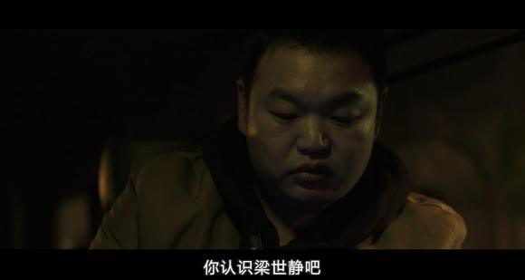
胖警官问抽烟男认识梁世静。
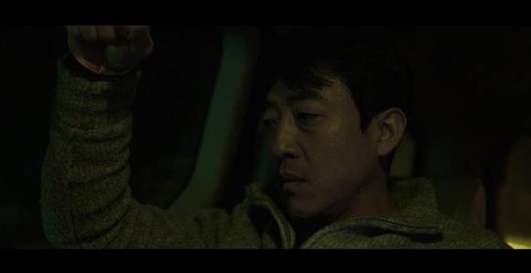
抽烟男不回答。
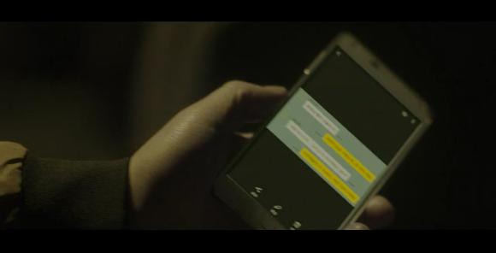
手机上有抽烟男和世静的聊天记录。
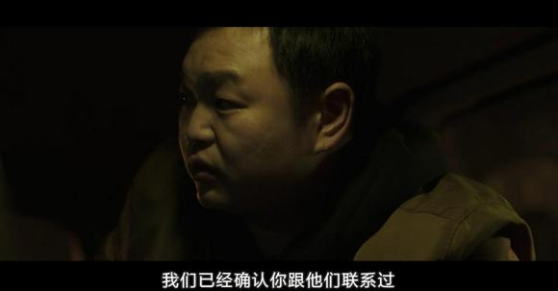
警方已经确认过抽烟男和世静他们有过联系，否认也没用。
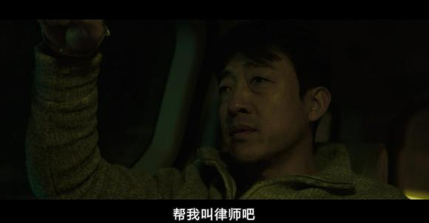
抽烟男也不多说，直接要叫律师。
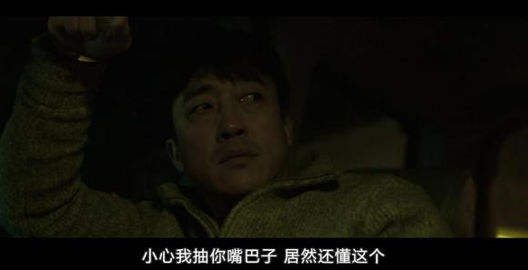
胖警官装作要打抽烟男，没想到他还懂这个。
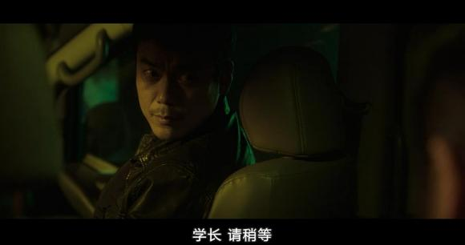
这是其中一名警察叫停了胖警官，说有东西要给他看。
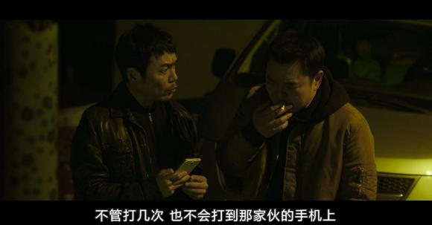
这名警官发现了一个问题。从世静那里知道的大师号码，无论打几次，抽烟男的手机都没有响过。
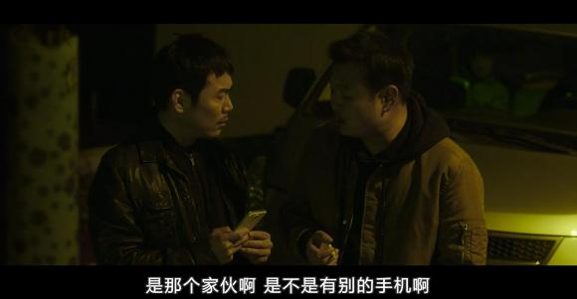
胖警察认为那抽烟男有别的手机。
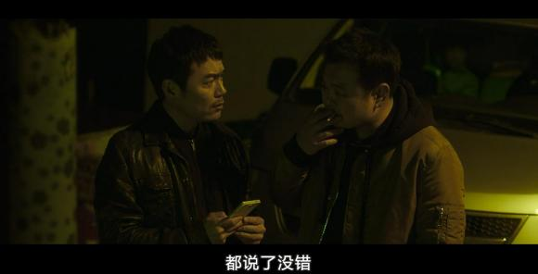
（字幕的锅）应该是 搜过了，没有别的手机。
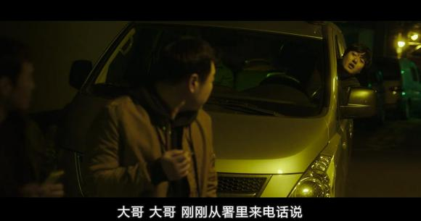
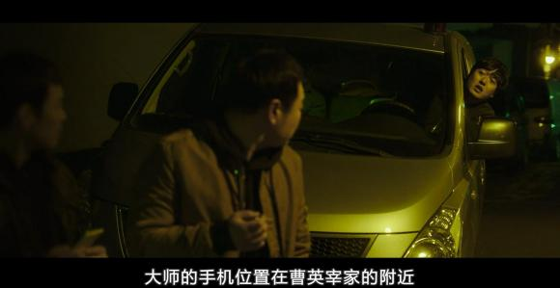
从署里打来电话，说大师的手机点位竟然还在抽烟男家附近。（看来大师另有其人）
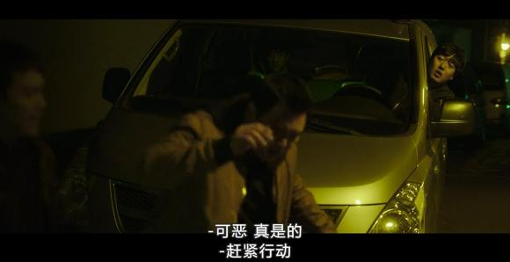
听到消息的胖警察气的直接把烟丢了，马上又回去抽烟男的家。
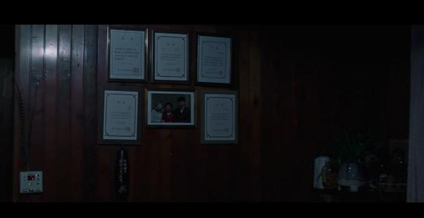
瑞麟还是走进了房子，看了墙上有一副合照。
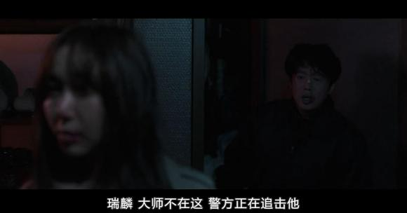
吴国哲催促她赶快出去，大师不在这里。
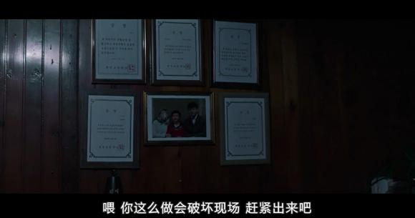
瑞麟像魔怔了一样，完全不理吴国哲说什么，出神地看着墙上的合照。照片上女人的脸被砸烂了。
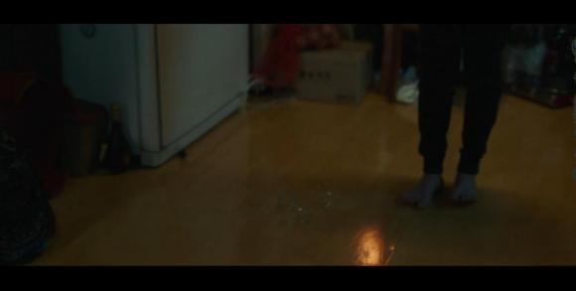
这时传来玻璃杯破碎的声音。
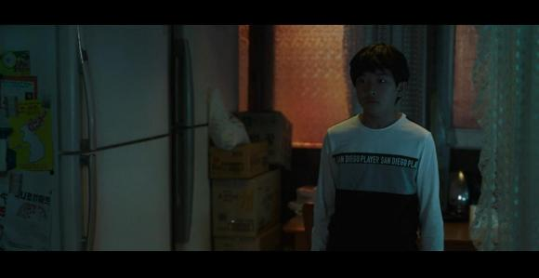
屋子有个孩子，是抽烟男的儿子。他显然被吓到了。
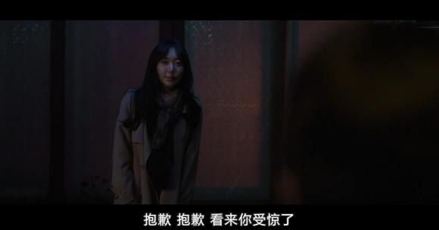
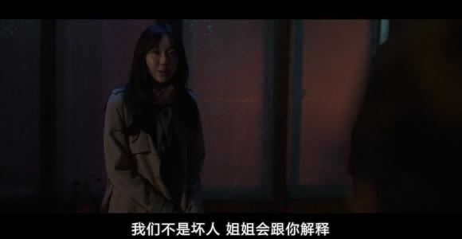
瑞麟连忙道歉，并安抚抽烟男儿子。

